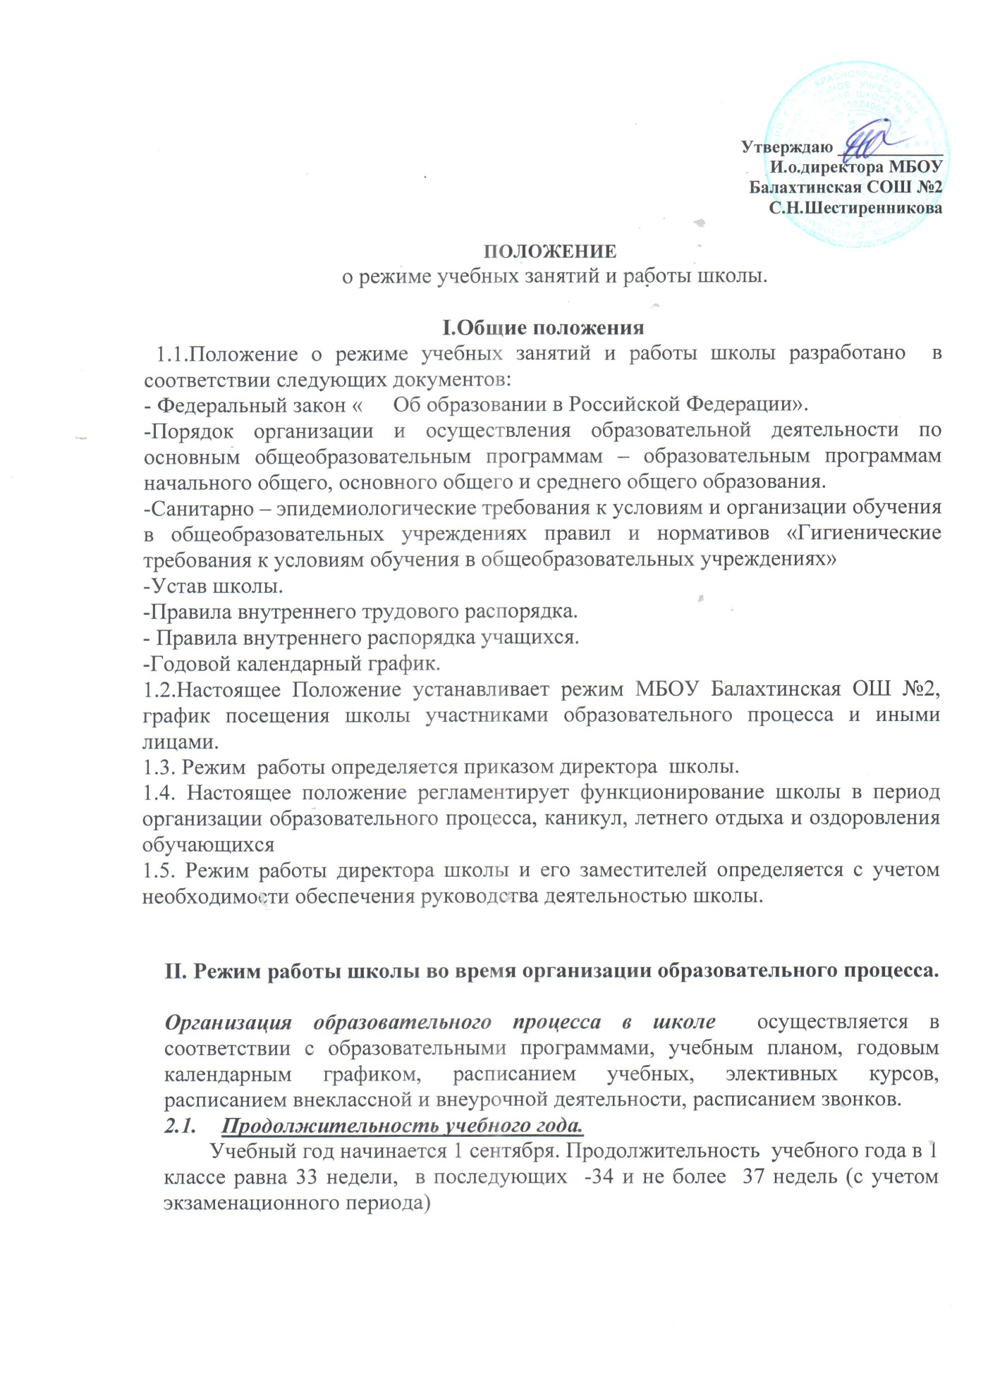

2.2. Регламентирование образовательного процесса.
Учебный год 1-9 классов делится на 4 четверти, 10-11 классов на полугодия.
Продолжительность каникул в течение учебного года составляет не менее 30 календарных дней и регулируется ежегодно Годовым календарным учебным графиком. Для обучающихся 1 класса устанавливаются дополнительные каникулы в феврале месяце (7 календарных дней).
2.3.Регламентирование образовательного процесса на неделю.
Продолжительность учебной рабочей недели:
- 5-ти дневная рабочая неделя в 1классе;
- 6-ти дневная рабочая неделя в 5-11 классах.
2.4.Регламентирование образовательного процесса на день.
-Учебные занятия организуются в две смены. В первую смену организуется обучение для учащихся первых, пятых и выпускных классов. Занятия дополнительного образования и внеклассные занятия организуются для учащихся 1 смены – во вторую смену, для учащихся 2 смены – в первую. Начало занятий в первой смене начинаются с 8.00, во вторую смену - в 14.30.
-Продолжительность урока:
45 минут – 2-11 классы
1 класс- в сентябре, октябре - по 3 урока в день по 35 минут каждый, в ноябре - декабре - по 4 урока по 35 минут каждый; январь - май - по 4 урока по 45 минут каждый.

2.5.Организация воспитательного процесса в школе регламентируется расписанием работы кружков, секций, внеурочной деятельности.
-Проведение экскурсий, походов, выходов с детьми на внеклассные мероприятия за пределы школы разрешается только после издания соответствующего приказа директора школы. Ответственность за жизнь и здоровье детей при проведении подобных мероприятий несет учитель, который назначен приказом директора

3. Режим работы в выходные и праздничные дни.

Работа сотрудников в выходные и праздничные дни осуществляется в соответствии со статьями 111,112 Трудового Кодекса Российской Федерации и регламентируется приказом директора.

4. Режим работы школы в каникулы.
В период осенних, зимних, весенних каникул педагогический и учебно- вспомогательный персонал работают согласно утвержденному плану работы. В этот период он может привлекаться к педагогической, методической, организационной работе, связанной с реализацией образовательной программы в пределах установленного ему объема учебной нагрузки.

5. Делопроизводство.

Режим работы школы регламентируется следующими документами:
-О режиме работы школы на учебный год
-Об организации питания
-Об организованном окончании четверти, учебного года
-О работе в выходные и праздничные дни.
-Графиком дежурств по школе
- Должностными инструкциями

